Лабораторная работа №2

Операционные системы

Пашаев Юсиф Юнусович

Содержание

# 1 Цель работы

* Изучить идеологию и применение средств контроля версий.
* Освоить умения по работе с git.

# 2 Задание

* Создать базовую конфигурацию для работы с git.
* Создать ключ SSH.
* Создать ключ PGP.
* Настроить подписи git.
* Зарегистрироваться на Github.
* Создать локальный каталог для выполнения заданий по предмету.

# 3 Выполнение лабораторной работы

1. Установим git: (рис. 1).

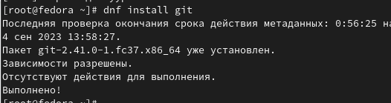

Figure 1: git

1. Установка gh (рис. 2).

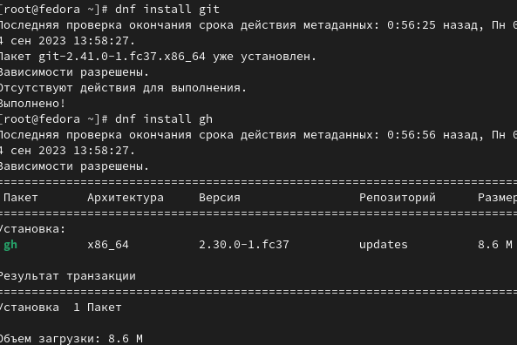

Figure 2: gh

1. Зададим имя и email владельца репозитория (рис. 3).

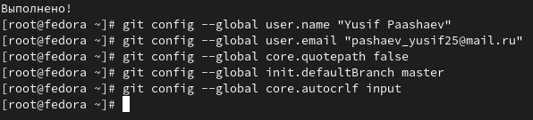

Figure 3: базовая настройка git

1. Создаем ключи ssh по алгоритму rsa с ключём размером 4096 бит: (рис. 4).

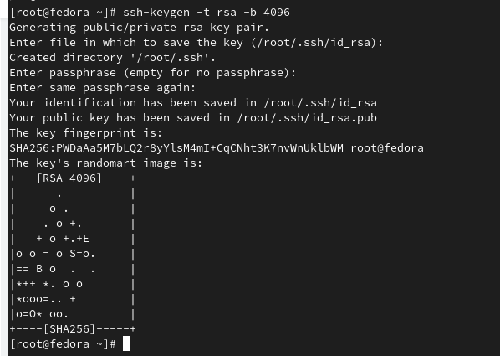

Figure 4: бключи ssh

1. Создаем ключи по алгоритму ed25519: (рис. 5).

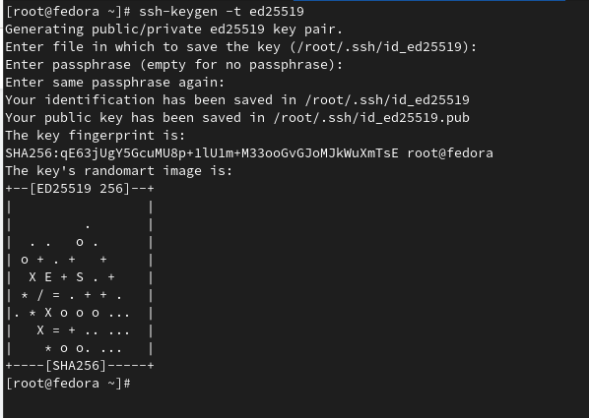

Figure 5: ключи ssh

1. Генерируем ключ (рис. 6).

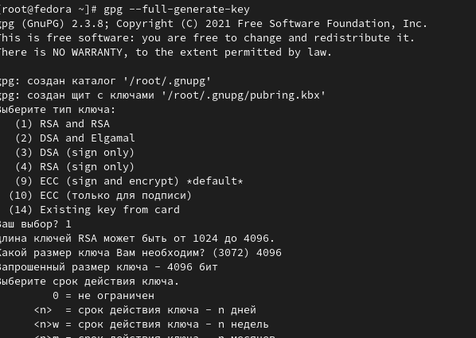

Figure 6: ключ

1. Выводим список ключей и копируем отпечаток приватного ключа. копируем сгенерированный PGP ключ в буфер обмена. С его помощью мы создаем GPG ключ (рис. 7).

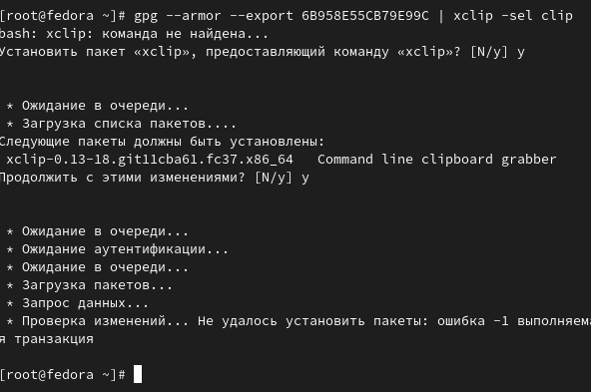

Figure 7: ключ

1. Используя введёный email, укажим Git применять его при подписи коммитов: (рис. 8).

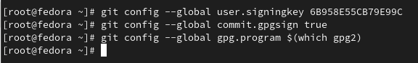

Figure 8: коммиты

1. Настройка gh. Для начала необходимо авторизоваться (рис. 9).

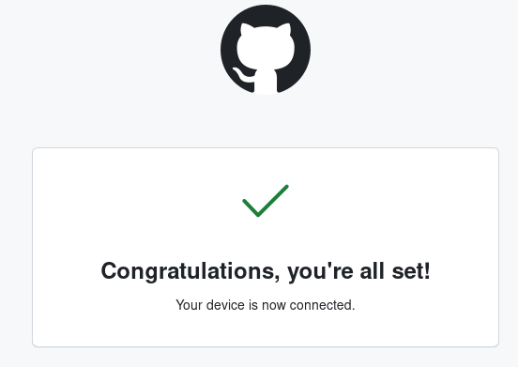

Figure 9: Настройка gh

1. Создание репозитория курса на основе шаблона (рис. 10).

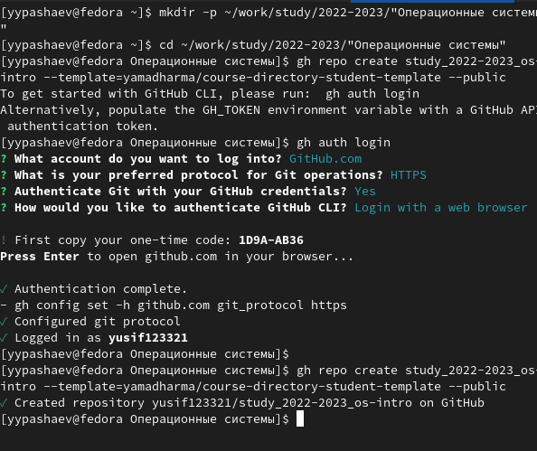

Figure 10: создание репозитория

1. Перейдем в каталог курса и удалим лишние файлы. Создадим необходимые каталоги (рис. 11).

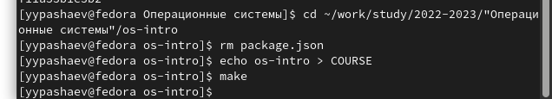

Figure 11: настройка каталога курса

1. Отправим файлы на сервер

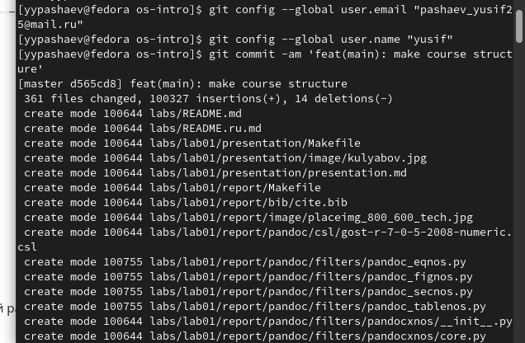

Figure 12: отправка файлов

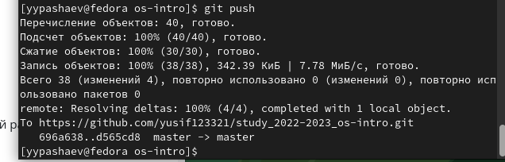

Figure 13: отправка файлов

# 4 Выводы

Мы изучили идеологию и применение средств контроля версий, а также освоили умения по работе с git.

# Список литературы